Федеральное агентство связи

Федеральное государственное бюджетное образовательное учреждение

высшего образования

«Сибирский государственный университет телекоммуникаций и информатики» (СибГУТИ)

**Отчет**

**по лабораторной работе №3**

**по дисциплине «Основы систем мобильной связи»**

**Тема: «Корреляция дискретных сигналов»**

**Вариант 4**

Выполнил:

студент гр. ИА-232

Сиднов Даниил Александрович

GitHub: <https://github.com/She1byyyy/OSMS>



Новосибирск 2024

**Содержание**

Цель 3

задачи 3

теоретические сведения 3

исходные данные 5

этапы выполнения работы 5

контрольные вопросы 13

вывод 13

**Цель работы**

Получить представление о том, что такое корреляционная функция и нормализованная взаимная корреляционная функция, как они вычисляются и какое отношение имеют к процедурам синхронизации в сетях мобильной связи.

**Задачи**

1) Написать на языке C++ функцию вычисления корреляции и нормализованной корреляции между массивами a, b и с, заданными в таблице 2, согласно варианту, используя формулы (3.2) и (3.3).

2) Выведите в терминале полученные значения в виде таблицы.

3) Используя Matlab определить корреляцию и нормализованую корреляцию между сигналом s1(t) и сигналами a и b.

𝑠1(𝑡) = cos(2𝜋𝑓1𝑡)

𝑠2(𝑡) = cos(2𝜋𝑓2𝑡)

𝑠3(𝑡) = cos(2𝜋𝑓3𝑡)

где 𝑓1 = ваш порядковый номер в журнале;

𝑓2 = ваш порядковый номер в журнале + 4;

𝑓3 = ваш порядковый номер в журнале ∗ 2 + 1.

Сигналы a и b заданы согласно вариантам, в таблице 3.

4) Взять два массива значений и вывести их на графиках друг под другом

a = [0.3 0.2 -0.1 4.2 -2 1.5 0];

b = [0.3 4 -2.2 1.6 0.1 0.1 0.2];

5) Сдвинуть последовательность b поэлементно вправо и на каждом шаге сдвига вычислять значение взаимной корреляции между a и сдвинутой последовательностью b. Построить зависимость взаимной корреляции последовательностей от величины циклического сдвига. Определить значение сдвига, при котором достигается максимальная корреляция. Нарисовать графики a и b, сдвинутой на величину, где зафиксирована максимальная корреляция.

5) Составьте отчет.

**Теоретические сведения**

Корреляция – это статистическая зависимость двух и более случайных величин. Корреляционная взаимосвязь в случае с сетями мобильной связи и используемыми в них радиосигналами позволяет обнаруживать сигналы синхронизации для того, чтобы с их помощью корректно разбивать ось времени на интервалы, предусматриваемые стандартами связи (например, слоты, кадры и пр.).

Корреляция бывает положительная, когда два процесса на прямую зависят друг от друга, то есть увеличение одной величины вызывает пропорциональный рост другой и наоборот. Например, можно проследить рост объемов продаж мороженного при повышении суточной температуры. Отрицательная корреляция свидетельствует об обратной взаимосвязи процессов – рост суточной температуры приводит к снижению объема продаж пуховиков. Бывает также нейтральная корреляция, когда явная взаимосвязь между процессами отсутствует (например, связь курса доллара и среднего балла за ЕГЭ у выпускников неочевидна).

Существуют различные подходы к измерению корреляции. Рассмотрим один из вариантов оценить ее значение (3.1) - (3.2):

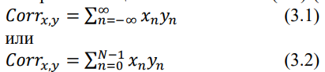

Рассмотрим пример вычисления взаимной корреляции между массивами дискретных временных отсчетов, показанных на рисунке 16.

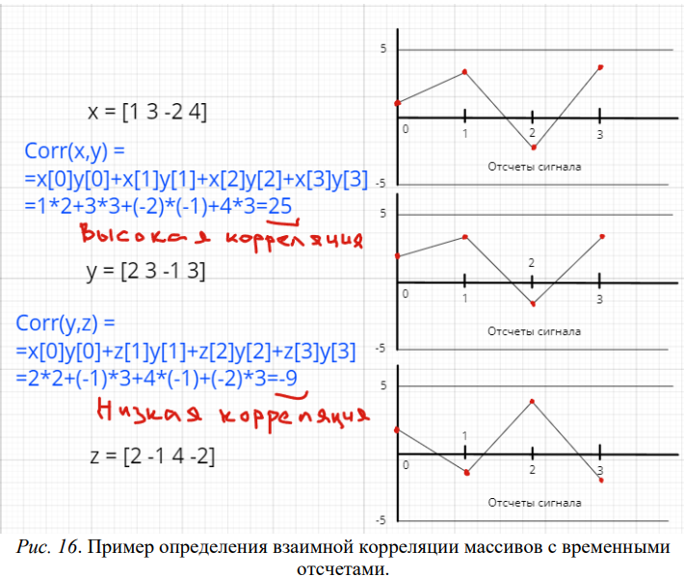

На данном рисунке визуализированы временны отсчеты сигнала, сохраненные в трех массивах. Невооруженным глазом видно сходство массива x с массивом y и различия с z. Вычисление корреляции по формуле (3.2) подтверждает интуитивные догадки о том, что между x и y корреляция высокая (25), а между y и z слабая (-9).

Однако у данного способа подсчета корреляции есть существенные недостатки.

Рассмотрим пример, представленный на рисунке 17. Визуально совершенно очевидно, что сходство между массивом x и y гораздо больше, чем между y и z, однако результаты вычисления по формуле (3.2) свидетельствуют об обратном.

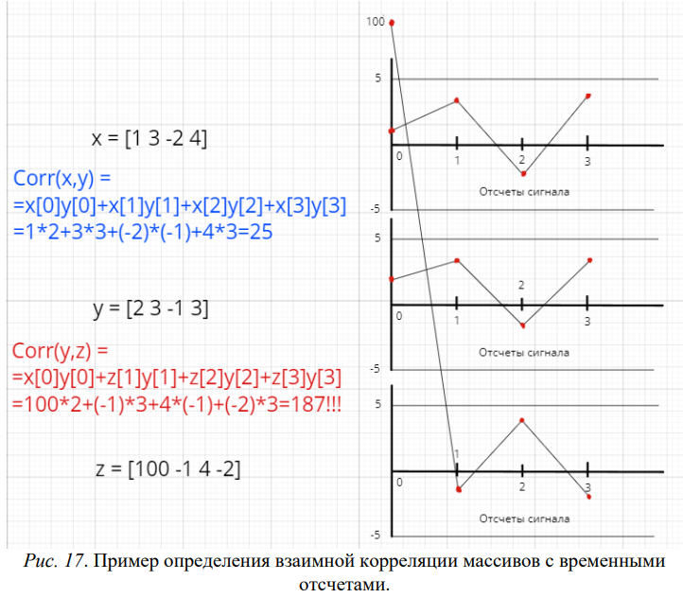

Для того, чтобы корректно определять корреляцию между функциями/процессами «энергия», которых столь различна, используется нормализованная функция корреляции (3.3).



Рассчитав нормализованную корреляцию для x и y, модно получить значение, равное 0.95, а для y и z - 0.38. Диапазон возможных значений для нормализованной корреляции от -1 до 1, где 1 и -1 – это максимальные значения положительной и отрицательной корреляции, 0 и близкие к нему значения – означает отсутствие корреляции.

**Исходные данные**

|  |  |
| --- | --- |
| № варианта | Непрерывная периодическая функция |
| 4 | a= [3 4 7 8 3 -2 -4 0]  b= [2 5 8 10 4 -3 -1 2]  c= [-2 0 -3 -7 2 -3 5 9] |
| a(𝑡) = 3𝑠1(𝑡) +3𝑠2(𝑡)+𝑠3(𝑡)  b(𝑡) = 𝑠1(𝑡) +1/2 * 𝑠2(𝑡) |

**Этапы выполнения работы**

1) Напишите на языке C/C++ функцию вычисления корреляции и нормализованной корреляции между массивами a, b и с, заданными в таблице 2, согласно варианту, используя формулы (3.2) и (3.3).

#include <stdio.h>

#include <math.h>

// Функция для обычной корреляции

double correlation(int x[], int y[], int N) {

    double result = 0;

    for (int i = 0; i < N; i++) {

        result += x[i] * y[i];

    }

    return result;

}

// Функция для нормализованной корреляции

double normalized_correlation(int x[], int y[], int N) {

    double numerator = 0, sum_x_sq = 0, sum_y_sq = 0;

    for (int i = 0; i < N; i++) {

        numerator += x[i] * y[i];

        sum_x_sq += x[i] * x[i];

        sum_y_sq += y[i] * y[i];

    }

    return numerator / (sqrt(sum_x_sq) * sqrt(sum_y_sq));

}

int main() {

    int a[] = {3, 4, 7, 8, 3, -2, -4, 0};

    int b[] = {2, 5, 8, 10, 4, -3, -1, 2};

    int c[] = {-2, 0, -3, -7, 2, -3, 5, 9};

    int N = 8;

    printf("Корреляция a и b: %.2f\n", correlation(a, b, N));

    printf("Корреляция a и c: %.2f\n", correlation(a, c, N));

    printf("Корреляция b и c: %.2f\n", correlation(b, c, N));

    printf("Нормализованная корреляция a и b: %.2f\n", normalized_correlation(a, b, N));

    printf("Нормализованная корреляция a и c: %.2f\n", normalized_correlation(a, c, N));

    printf("Нормализованная корреляция b и c: %.2f\n", normalized_correlation(b, c, N));

    return 0;

}

2) Выведите в терминале полученные значения в виде таблицы:

3) Используя Matlab определите корреляцию и нормализованную корреляцию между сигналом s1(t) и сигналами a и b.

𝑠1(𝑡) = cos(2𝜋𝑓1𝑡)

𝑠2(𝑡) = cos(2𝜋𝑓2𝑡)

𝑠3(𝑡) = cos(2𝜋𝑓3𝑡)

где 𝑓1 = ваш порядковый номер в журнале;

𝑓2 = ваш порядковый номер в журнале + 4;

𝑓3 = ваш порядковый номер в журнале ∗ 2 + 1.

4) Для того чтобы задать время в Matlab можно воспользоваться выражением:

f1 = 4;

f2 = 8;

f3 = 9;

t = 0:0.01:1;

s1 = cos(2*pi*f1*t);

s2 = cos(2*pi*f2*t);

s3 = cos(2*pi*f3*t);

a = 3*s1 + 3*s2 + s3;

b = s1 + 0.5 * s2;

figure;

subplot(2,1,1);

plot(t, a);

title('Сигнал a(t)');

subplot(2,1,2);

plot(t, b);

title('Сигнал b(t)');

corr_ab = sum(a .* b);

norm_corr_ab = sum(a .* b) / (sqrt(sum(a.^2)) * sqrt(sum(b.^2)));

disp(['Корреляция между сигналами a(t) и b(t): ', num2str(corr_ab)]);

disp(['Нормализованная корреляция между сигналами a(t) и b(t): ', num2str(norm_corr_ab)]);

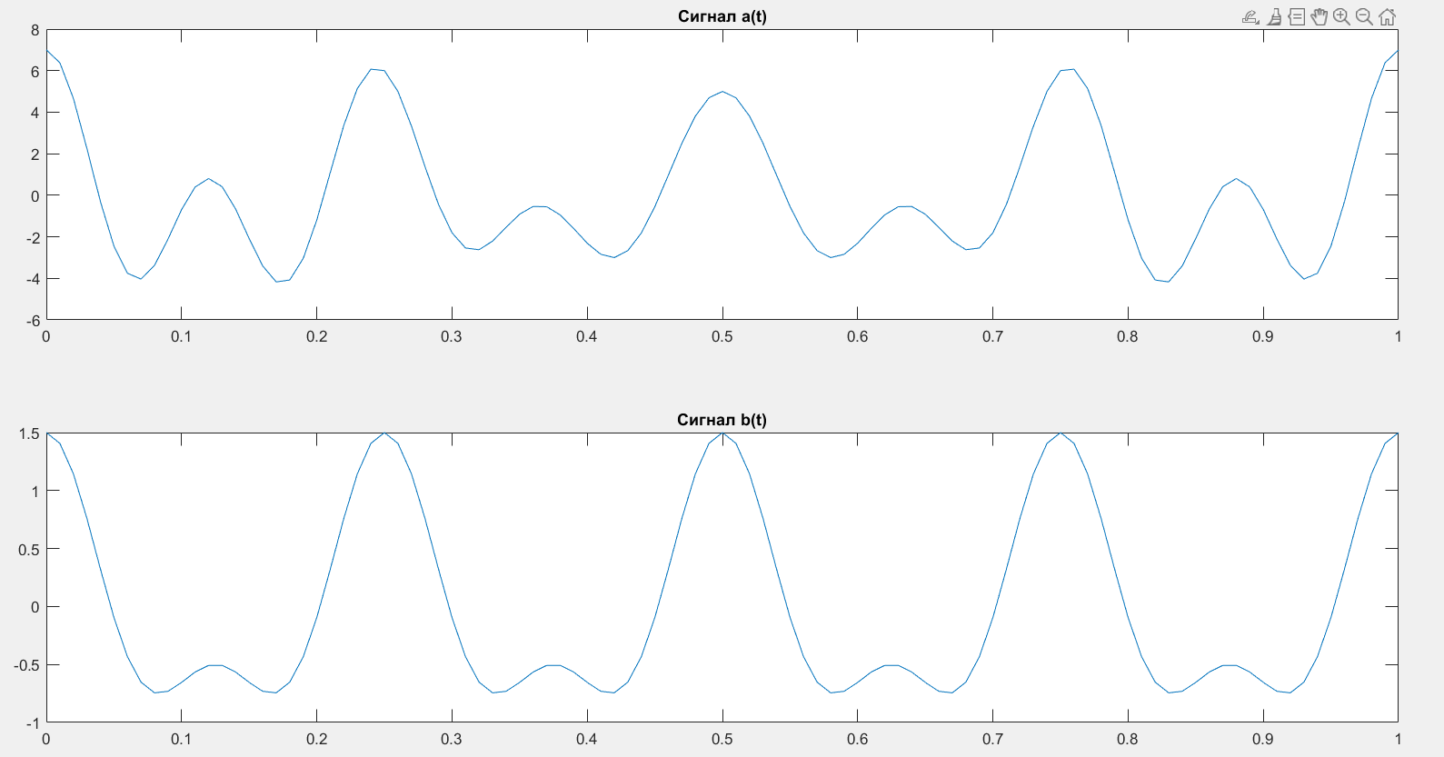



5) Пример реализации цикла в Matlab:

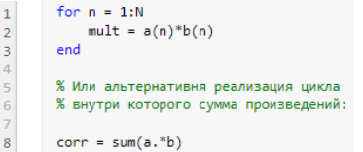

6) Возьмите два массива значений и выведите их на графиках друг под другом

t = 0:0.01:1;

a = [0.3 0.2 -0.1 4.2 -2 1.5 0];

b = [0.3 4 -2.2 1.6 0.1 0.1 0.2];

figure;

subplot(2,1,1);

stem(a, '-o');

title('Array a');

subplot(2,1,2);

stem(b, '-o');

title('Array b');

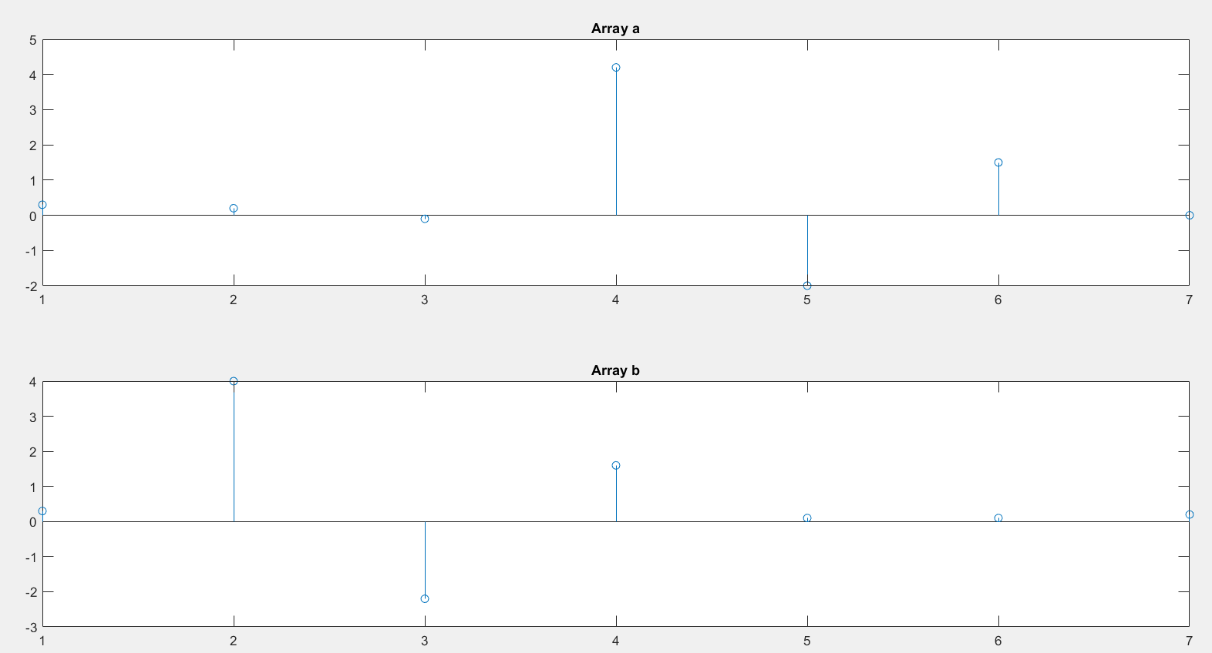

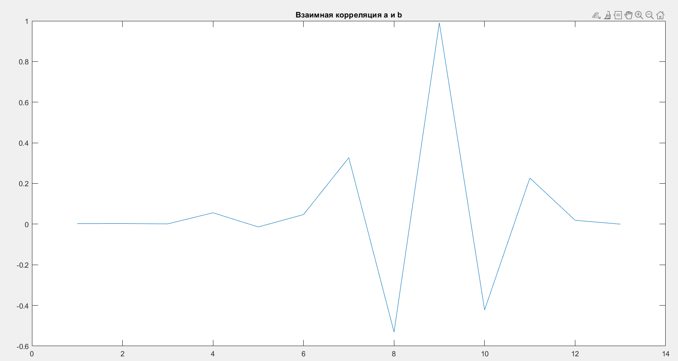

7) Сдвигайте последовательность b поэлементно вправо и на каждом шаге сдвига вычисляйте значение взаимной корреляции между a и сдвинутой последовательностью b. Постройте зависимость взаимной корреляции последовательностей от величины циклического сдвига. Определите значение сдвига, при котором достигается максимальная корреляция. Нарисуйте графики a и b, сдвинутой на величину, где зафиксирована максимальная корреляция. Сформулируйте выводы.

N = length(a);

norm_factor_ab = sqrt(sum(a.^2) * sum(b.^2));

norm_corr_ab = corr_ab / norm_factor_ab;

%norm_corr_ab = (norm_corr_ab - min(norm_corr_ab)) / (max(norm_corr_ab) - min(norm_corr_ab)) * 2 - 1;

figure;

plot(norm_corr_ab);

title('Взаимная корреляция a и b');

n = length(a);

corr_vals_ab = zeros(1, n);

for i = 0:n-1

b_shifted = circshift(b, i);

corr_vals_ab(i+1) = sum(a .* b_shifted);

end

% Визуализация корреляции для a и b

figure;

plot(0:n-1, corr_vals_ab, '-o');

title('Зависимость корреляции a и b от величины сдвига');

xlabel('Сдвиг');

ylabel('Корреляция');

[max_corr_ab, max_shift_ab] = max(corr_vals_ab);

disp(['Максимальная корреляция между a и b: ', num2str(max_corr_ab)]);

disp(['Сдвиг, при котором достигается максимальная корреляция для a и b: ', num2str(max_shift_ab-1)]);

figure;

subplot(2,1,1);

plot(a, '-o');

title('Сигнал a');

subplot(2,1,2);

plot(norm_corr_ab, '-o');

title('Сигнал b, сдвинутый на величину максимальной корреляции с a');

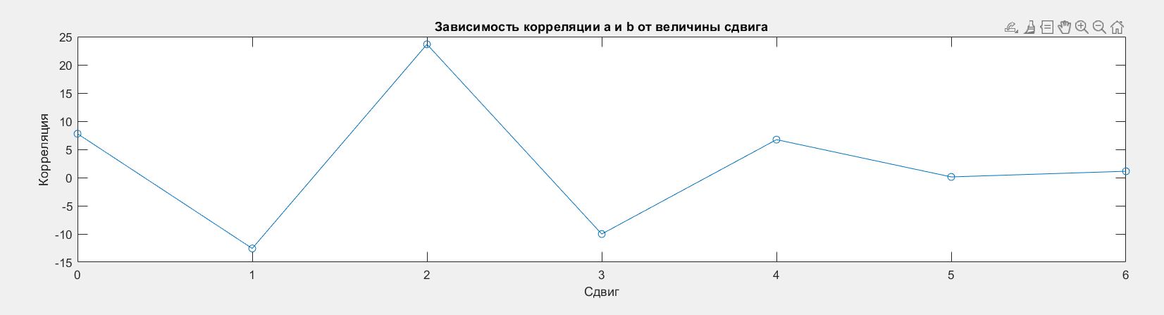

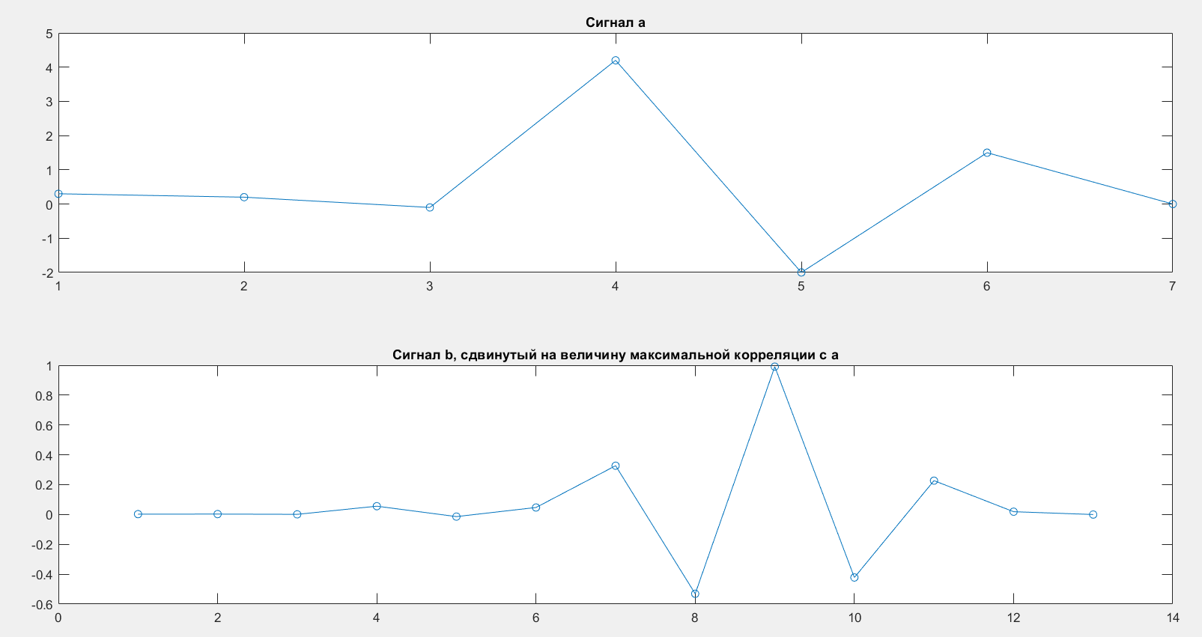 

**Контрольные вопросы**

1) Какие виды корреляции существуют?

Существуют три основных типа корреляции:

- Положительная корреляция — когда две величины изменяются в одном направлении: увеличение одной вызывает пропорциональный рост другой.

- Отрицательная корреляция — когда изменение одной величины вызывает обратное изменение другой: например, повышение температуры приводит к снижению продаж теплой одежды.

- Нейтральная корреляция — когда между изменениями величин отсутствует заметная взаимосвязь.

2) Что значит положительная корреляция сигналов?

Положительная корреляция сигналов подразумевает, что два сигнала изменяются согласованно: увеличение одного сигнала сопровождается увеличением другого и наоборот. Это свидетельствует о прямой зависимости между сигналами.

3) Что такое корреляционный прием сигналов?

Корреляционный прием сигналов — это метод обработки, при котором входной сигнал сравнивается с эталонным (опорным) сигналом для определения степени их совпадения. Процесс включает вычисление корреляции между полученным и эталонным сигналами, что помогает выявить соответствие по фазе, времени или частоте.

4) Как вычисление корреляционных функций помогает синхронизироваться приемнику и передатчику в мобильных сетях?

Корреляционные функции позволяют приемнику и передатчику согласовывать время. В мобильных сетях приемник вычисляет корреляцию между полученным сигналом и известным эталоном (например, сигналом синхронизации) для нахождения временной задержки. Когда корреляция достигает максимума, это указывает на правильное временное соотношение между сигналами. Таким образом, приемник корректирует свои временные параметры для точного приема данных.

**Заключение**

В ходе выполнения данной работы было изучено применение методов обработки сигналов, включая корреляцию и математическое моделирование для анализа взаимосвязей между сигналами. Основные результаты:

1) Реализована функция на языке C/C++, вычисляющая корреляцию и нормализованную корреляцию между тремя массивами (a, b и c). Применение формул (3.2) и (3.3) позволило количественно оценить взаимосвязь между сигналами:

- Корреляция между a и b: 139

- Корреляция между a и c: 59

- Корреляция между b и c: 37

2) Используя MATLAB, были рассчитаны корреляция и нормализованная корреляция для синусоидальных сигналов. Результаты показали:

- Корреляция: 412

- Нормализованная корреляция: 0.8962

Эти значения свидетельствуют о сильной взаимосвязи между сигналами, что подтверждает эффективность применения методов корреляции для оценки их схожести.

3) Построены графики для массивов a и b, что дало возможность визуально оценить поведение сигналов и выявить паттерны. Взаимная корреляция между сигналами была вычислена и наглядно представлена, что позволило глубже понять степень их связи.

4) Проведены циклические сдвиги массива b, чтобы проанализировать влияние временного сдвига на корреляцию. График зависимости корреляции от сдвига продемонстрировал важность правильного выбора временной задержки для максимизации взаимосвязи между сигналами. Определение максимальной корреляции и соответствующего сдвига предоставило полезную информацию для дальнейшей работы.

5) Сравнение исходного массива a и сдвинутого массива b на графиках позволило визуально оценить их совпадение. Добавление третьего графика, объединяющего оба массива, помогло наглядно представить их корреляцию и выявить ключевые аспекты, касающиеся синхронизации и взаимосвязи сигналов.